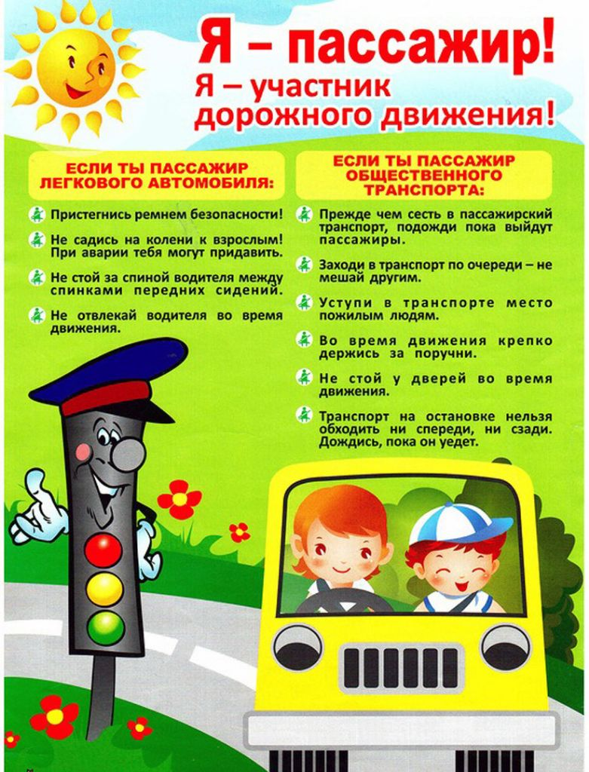

Памятка:
«Безопасность дорожного движения»
Участник дорожного движения – лицо, принимающее непосредственное участие в процессе дорожного движения в качестве водителя транспортного средства, пешехода, пассажира транспортного средства;
Главное правило поведения на дороге – удвоенное внимание и повышенная осторожность.
- Нужно быть крайне внимательным при переходе дороги. Вначале обязательно остановиться и, только убедившись в том, что поблизости нет транс- порта, переходить проезжую часть.
- Вне населенного пункта переходить дорогу нужно в местах, где дорога просматривается в обе стороны, и перпендикулярно к краю дороги.
- Запрещено переходить дорогу на крутых поворотах, в местах, где дорога идет на подъем, около туннелей и мостов.
- Запрещается управлять транспортным средством, в том числе мотоциклом, без прав управления.
- Водителю мотоцикла разрешается перевозить пассажиров старше 12 лет.
- Запрещается эксплуатация транспортных средств при наличии у них технических неисправностей, создающих угрозу безопасности дорожного движения.
- Право на управление транспортными средствами предоставляется: мото- циклами, мотороллерами и другими мототранспортными средствами (категория «А») — лицам, достигшим шестнадцатилетнего возраста;

Статья 24. Права и обязанности участников дорожного движения
- Права граждан на безопасные условия движения по дорогам Российской Федерации гарантируются государством и обеспечиваются путем выполнения законодательства Российской Федерации о безопасности дорожного движения и международных договоров Российской Федерации.
- Реализация участниками дорожного движения своих прав не должна ограничи- вать или нарушать права других участников дорожного движения.
- Участники дорожного движения имеют право:
- свободно и беспрепятственно передвигаться по дорогам в соответствии и на основании установленных правил, получать от органов исполнительной вла- сти и лиц, указанных в статье 13 настоящего Федерального закона, достовер- ную информацию о безопасных условиях дорожного движения;
- получать информацию от должностных лиц, указанных в статье 14 настояще- го Федерального закона, о причинах установления ограничения или запреще- ния движения по дорогам;
- получать полную и достоверную информацию о качестве продукции и услуг, связанных с обеспечением безопасности дорожного движения;
- на бесплатную медицинскую помощь, спасательные работы и другую экстренную помощь при дорожно-транспортном происшествии от организаций и (или) должностных лиц, на которых законом, иными нормативными правовыми актами или требованиями, предусмотренными в выданной им лицензии, возложена обязанность оказывать такую помощь;
- на возмещение ущерба по основаниям и в порядке, которые установлены законодательством Российской Федерации, в случаях причинения им телесных повреждений, а также в случаях повреждения транспортного средства и (или) груза в результате дорожно-транспортного происшествия;
- обжаловать в порядке, установленном законодательством Российской Феде- рации, незаконные действия должностных лиц, осуществляющих полномочия в области обеспечения безопасности дорожного движения.

Памятка:
«Безопасное поведение на улице»
- Если ты хочешь куда-либо пойти, обязательно предупреди родителей, куда, с кем ты идешь и когда вернешься, а также расскажи, свой маршрут движения.
- Во время игр не залезай в стоящие бесхозные машины, подвалы и другие подобные места.
- Постарайся, чтобы твой маршрут не пролегал по лесу, парку, безлюдным и неосвещенным местам.
- Если тебе показалось, что тебя кто-то преследует, перейди на другую сторону дороги, зайди в магазин, на автобусную автостоянку, обратись к любому взрослому человеку.
- Если ты где-то задержался, попроси родителей встретить тебя.
- Если твой маршрут проходит по автомагистрали, иди навстречу транспорту.
- Если машина тормозит возле тебя, отойди от нее подальше.
- Если тебя остановили и попросили показать дорогу, постарайся объяснить все на словах, не садясь в машину.
- Если незнакомый человек представился другом твоих родственников или родите- лей, не спеши приглашать его домой, попроси дождаться прихода взрослых на улице.
- Если тебе навстречу идет шумная компания, перейди на другую сторону дороги, не вступай в ни с кем в конфликт.
- Если к тебе пристали незнакомые люди, угрожает насилие, громко кричи, привлекай внимание прохожих, сопротивляйся. Твой крик – твоя форма защиты!

Твоя безопасность на улице во многом зависит от тебя

